オリジナルサイトの仕様書

・タイトル：

SNS Photos

・テーマ：

SNSに投稿されている画像の傾向を分析するWEBサイトを作成する。

・ベネフィット：

SNSで共有できるネタを提供する。

・概要

APIを利用してSNS上にはどのような種類の画像があるのかを分析する。

メインサービス：

index.php、sns.php、category_detail.phpのファイルがあり、リンクにより画面遷移ができる。

ヘッダー（タイトル、簡単な説明）とフッター（トップページへのリンク、お問い合わせページへのリンク、SNSの共有ボタン）が全てのページにある。

SNS全体、SNSごと、カテゴリーごとに円グラフやテーブル型で割合を表示する。

カテゴリーに関連する画像を表示する。

全期間と直近1年間の画像分析を切り替えられる。

お問い合わせ：

contact.php、contact_confirm.php、contact_result.phpのファイルがあり、入力された内容が送信される。

サブサービス：

APIを利用してサブサービスを実装する。

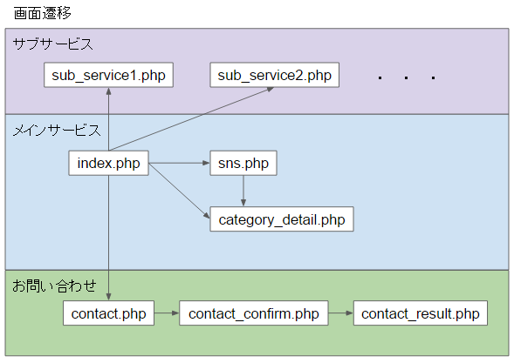

index.php

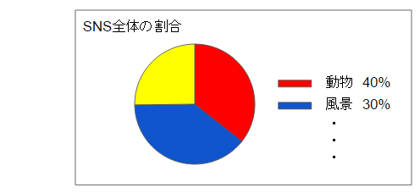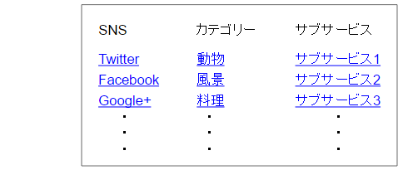

トップページ

・ヘッダー（タイトル、簡単な説明）とフッター（トップページへのリンク、お問い合わせページへのリ　ンク、SNSの共有ボタン）がある。

・SNS全体の割合が円グラフで表示される。

・SNS、カテゴリー、サブサービスのリンクがある。

sns.php

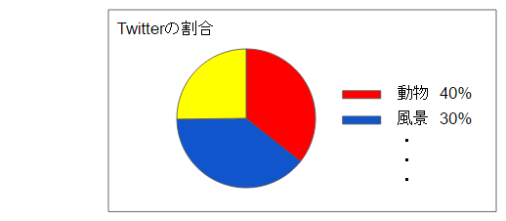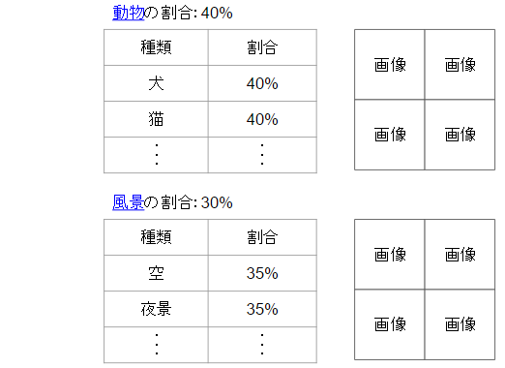



SNSページ（トップページからTwitterリンクにアクセスした場合）

・ヘッダー（タイトル、簡単な説明）とフッター（トップページへのリンク、お問い合わせページへのリ　ンク、SNSの共有ボタン）がある。

・SNS（例ではTwitter）の割合が円グラフで表示される。

・カテゴリーの種類の割合がテーブル型で表示される。

・カテゴリーごとの画像がテーブル型の表の下（例では右）に表示される。

category_detail.php

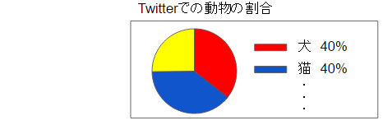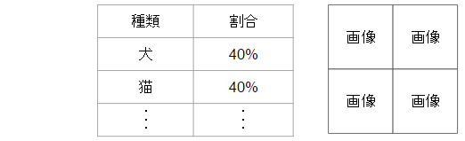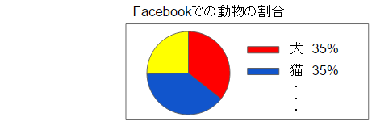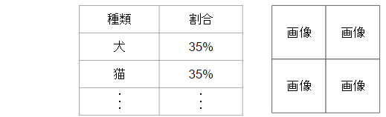

カテゴリー／詳細ページ（トップページから動物リンクにアクセスした場合）

・ヘッダー（タイトル、簡単な説明）とフッター（トップページへのリンク、お問い合わせページへのリ　ンク、SNSの共有ボタン）がある。

・SNS、カテゴリーの条件により表示される割合の種類が変わる。

・カテゴリー（例では動物）の割合がSNSごとに円グラフとテーブル型で表示される。

・カテゴリー、SNSごとの画像がテーブル型の表の下（例では右）に表示される。

category_detail.php



カテゴリー／詳細ページ（SNSページ（トップページ→Twitter）から動物リンクにアクセスした場合）

・ヘッダー（タイトル、簡単な説明）とフッター（トップページへのリンク、お問い合わせページへのリ　ンク、SNSの共有ボタン）がある。

・SNS、カテゴリーの条件により表示される割合の種類が変わる。

・SNS（例ではTwitter）でのカテゴリー（例では動物）の割合が円グラフとテーブル型で表示され　　る。

・そのSNSでのカテゴリーの画像がテーブル型の表の下（例では右）に表示される。

contact.php



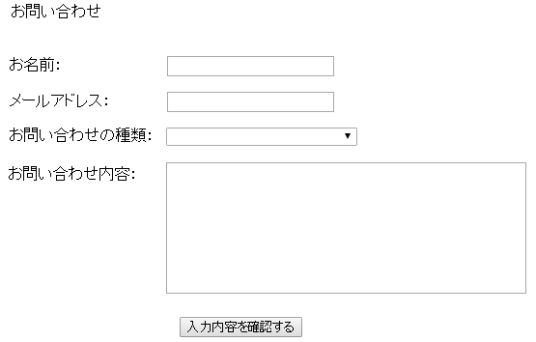



お問い合わせページ

・ヘッダー（タイトル、簡単な説明）とフッター（トップページへのリンク、お問い合わせページへのリ　ンク、SNSの共有ボタン）がある。

・お名前、メールアドレス、お問い合わせの種類、お問い合わせ内容を入力するフォームが表示さ　れる。

・確認ボタンがある

contact_confirm.php

お問い合わせ確認ページ

・ヘッダー（タイトル、簡単な説明）とフッター（トップページへのリンク、お問い合わせページへのリ　ンク、SNSの共有ボタン）がある。

・入力されたお名前、メールアドレス、お問い合わせの種類、お問い合わせ内容が表示される。

・送信ボタンがある

contact_result.php

お問い合わせ結果ページ

・ヘッダー（タイトル、簡単な説明）とフッター（トップページへのリンク、お問い合わせページへのリ　ンク、SNSの共有ボタン）がある。

・入力されたお名前、メールアドレス、お問い合わせの種類、お問い合わせ内容が送信される。